РАДИОТЕЛЕФОННЫЕ ПРИЕМО-ПЕРЕДАЮЩИЕ РАДИОСТАНЦИИ

Схема радиостанции на 10-метровый диапазон (рис. 1)
Эта радиостанция получила распространение среди радиолюбителей. Передатчик работает на двух лампах: модуляторной Л1 и генераторной Л2*; в приемнике применены также две лампы: в усилителе ВЧ 6Н1П и сверхрегенеративном детекторе 6Н15П. Контур L4C20 настраивается на среднюю частоту диапазона (29 Мгц), контур L3C9 перестраивается в диапазоне 28,0—29,7 Мгц. Каркасы катушек применены от приемника «Звезда». Конденсаторы С6 и С10 — из гетеродина телевизора «Темп»; конденсатор C20 — типа КПК-1.
При работе на прием приемо-передатчик потребляет от выпрямителя ток 28 ма, а при работе на передачу — 200 ма.
* Левый триод лампы работает в модуляторе.

Таблица 1. Катушки индуктивности и дроссели в схеме рис. 1
Катушка | Число витков | Провод | Индуктивность, мкгн
L1 | 12 | ПЭЛ 2,0 | 2,6
L2 | 3 | ПЭЛ 2,0 | 0,4
L3 | 17 | ПЭЛ 0,8 | 4,0
L4 | 17 | ПЭЛ 0,8 | 4,0
Др1, Др2, Др3 | 185 | ПЭЛШО 0,12 | 70
Примечание. Индуктивность указана без сердечников.

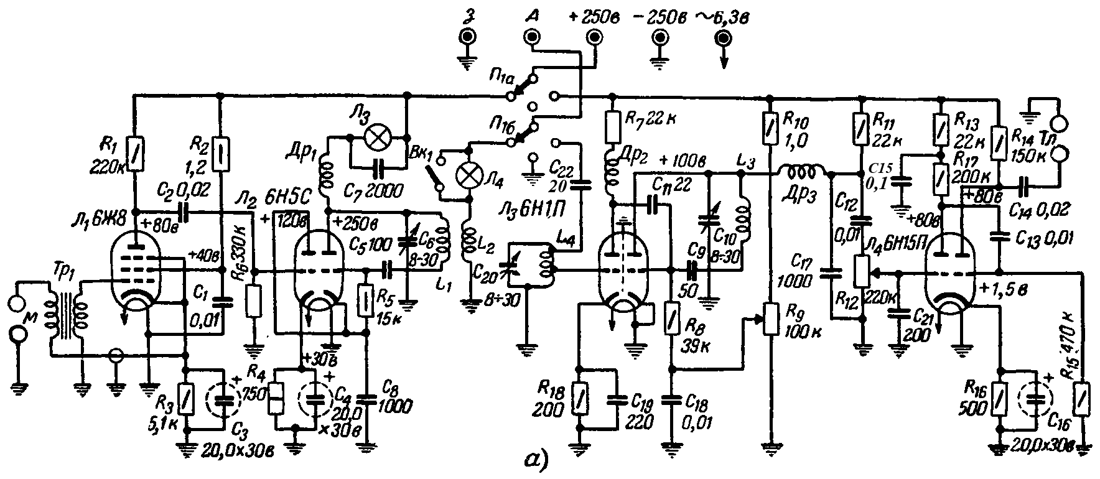

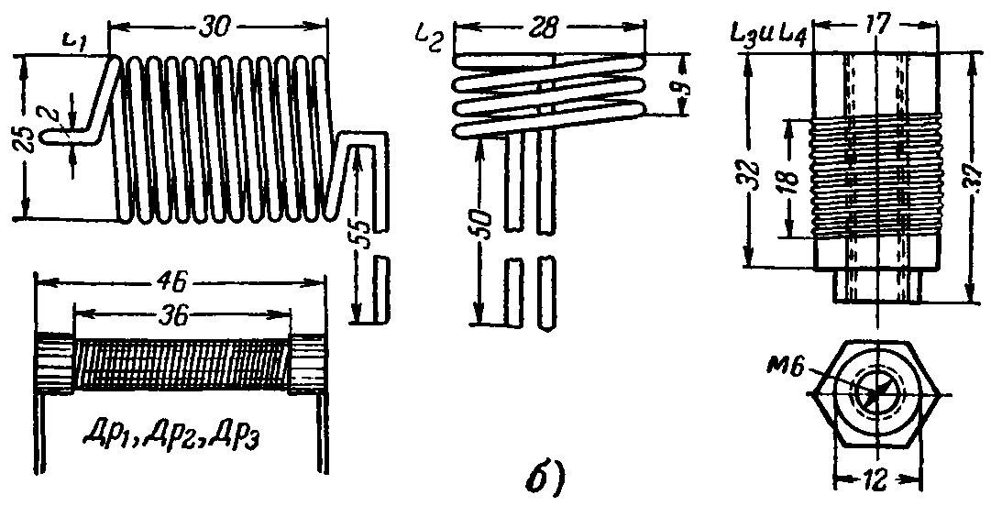
Рис. 1. Радиостанция на 10-метровый диапазон.
a — принципиальная схема; б — конструкция контурных катушек и дросселей.

Схема приемо-передатчика на 10-метровый диапазон 28,2—29,7 Мгц (рис. 2)
В приемо-передатчике (трансивере) путем переключения одни и те же лампы и детали поочередно используются и для передачи и для приема. Высокочастотные дроссели содержат по 80—100 витков ПЭЛ 0,12, основанием служит сопротивление типа ВС-1, величиной не менее 100 ком.
Катушка колебательного контура L1 — 19-20 витков провода ПЭЛ 0,8, диаметр каркаса катушки 18 мм. Катушка L2 — 7 витков такого же провода. Трансформатор Tp1 имеет следующие данные: сечение сердечника 0,5 см², первичная обмотка 400 витков ПЭЛ 0,3, вторичная — 8 000 витков ПЭЛ-1 0,08. В сетевом варианте могут быть использованы лампы 6С5С, 6П6С (анод соединяется с экранирующей сеткой); в батарейном — 1Н3С, СО-243. Микрофон М — угольный.
Приемо-передатчик по схеме рис. 2, а при работе на прием потребляет от анодной батареи ток 3 ма и при работе на передачу 5 ма.
Выпрямитель для питания приемо-передатчика по схеме рис. 2, б при напряжении 250 в должен обеспечивать ток до 40 ма.

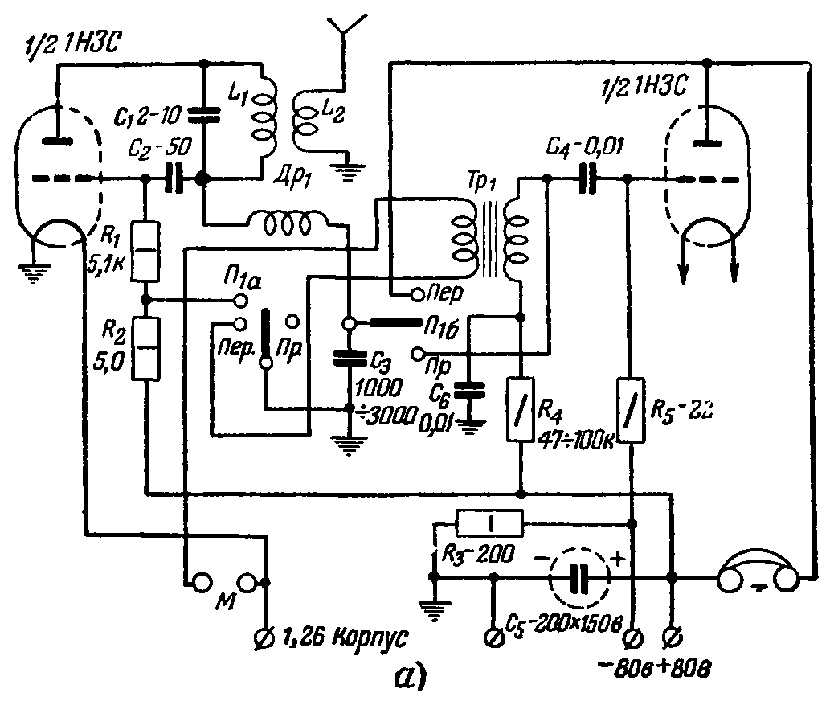

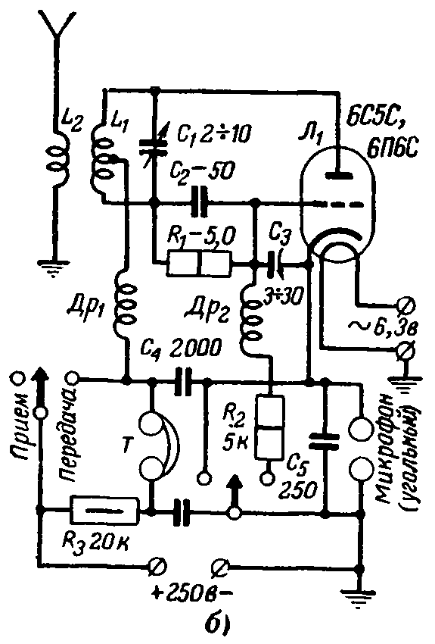
Рис. 2. Схемы трансиверов, а —с питанием от батарей; б — с питанием от электросети

